**Modelo: Entidade – Relacionamento criado no DBDesigner 4.0**

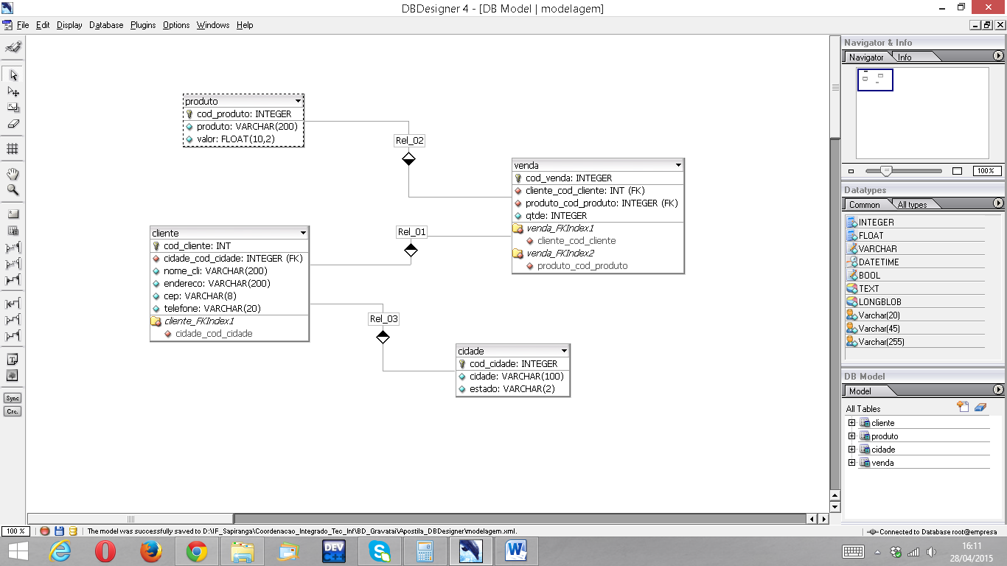

**Após criar o modelo acima vamos gerar, passo a passo, as tabelas no Banco de Dados MySQL automaticamente usando o DBDesiner.**

1 – Primeiro salve o arquivo da modelagem com o nome “modelagem.xml”

2 – Coloque seu servidor de Banco de Dados para funcionar (iniciar: WampServer)

3 – Clique no menu “Database” no DBDesigner 4 e clique “Connect to Database”

4 – Clique no sinal de + que tem ao lado de localhost e clique no ícone de banco de dados que tem 3 pontinhos ... assim criamos um novo Banco de Dados no MySQL.

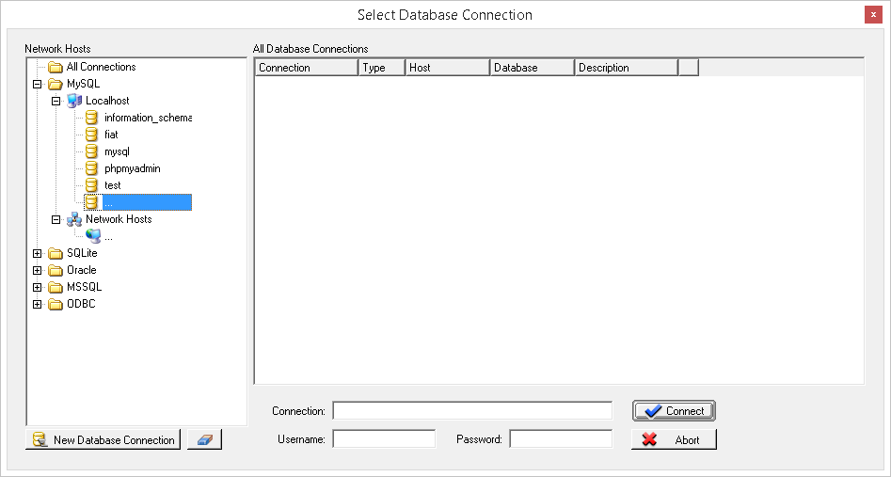

5 – Coloque o nome de “empresa” no novo Banco de Dados.

6 – Arraste o novo Banco de Dados para a janela da direita conforme imagem abaixo:

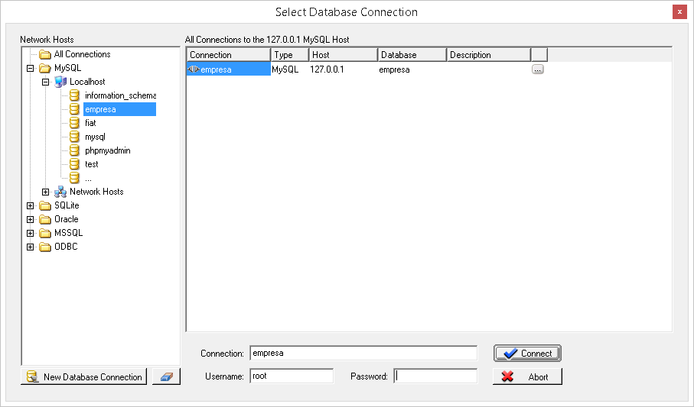

7 – Clique no botão “Connect”

8 – Clique no menu “Database” e clique “Database Synchronisation”

9 – Selecione na janela da direita a conexão “empresa” e clique “Connect” para abrir a janela abaixo:

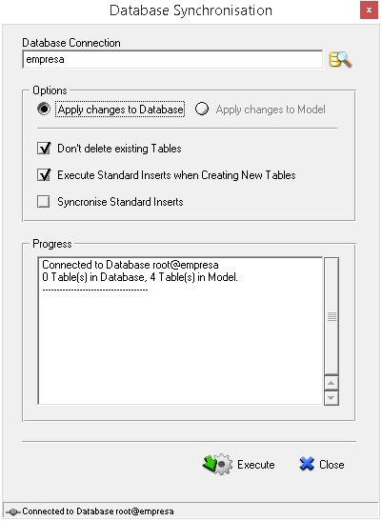

9 – Clique “Execute” – Se não ocorrer erros você verá uma mensagem de 4 Tables created, conforme imagem abaixo:

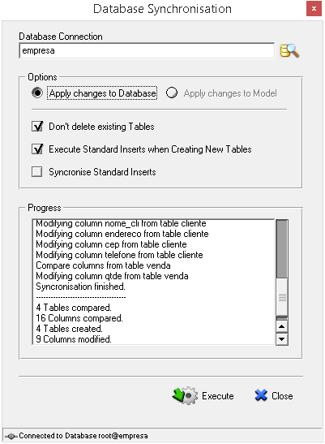

Utilize o MySQL-Front para conectar ao MySQL e ver que suas tabelas foram criadas automaticamente pelo DBDesigner 4.0